

Губернатор Нижегородской области
Адрес места нахождения: Кремль, корп. 1 г. Нижний Новгород, 603082
Почтовый адрес: Кремль, корп. 14 г. Нижний Новгород, 603082
тел. 419-90-12, 439-08-29, факс 439-00-48
е-mail: nikitin@nobl.ru

№

на № от

Высшим должностным лицам субъектов
Российской Федерации (по списку)

Об участии в Форуме

Уважаемые коллеги!
Приглашаю Вас и представителей Вашего региона принять участие в десятом международном инклюзивном форуме лидеров социальных изменений
«Территория Ритма» (далее – Форум), который пройдет с 14 по 17 августа 2026 г. на базе мастерской управления «Сенеж» (Московская область, г. Солнечногорск, ул. Прибрежная, д. 2).
Форум – это уникальная площадка, объединяющая участников из более чем 70 регионов России и стран СНГ, включая людей с инвалидностью. В рамках обучающей программы, направленной на развитие лидерских, командных и управленческих навыков, участники Форума разработают социально значимые проекты и получат возможность их масштабирования в своих регионах.
На сегодняшний день число активных участников сообщества Форума превышает 4 тыс. человек по всей России. Форум успешно тиражирован в Удмуртской Республике, Республике Татарстан, Оренбургской области, Республике Абхазия.
Организаторы Форума – Правительство Нижегородской области, АНО «Россия – страна возможностей», АНО «Центр инноваций социальной сферы Нижегородской области» (далее – АНО «ЦИСС НО») и Нижегородская региональная общественная организация инвалидов «Ковчег».

2

Заявки на участие принимаются до 1 июля 2026 г. на сайте Форума: https://территорияритма.рф/. Отбор претендентов проводится на конкурсной основе. Проживание, питание и участие в Форуме предоставляются бесплатно.
Прошу Вас также рассмотреть возможность оказания информационной поддержки Форуму в СМИ Вашего региона.
Контактное лицо для взаимодействия по вопросам участия – директор АНО «ЦИСС НО» Кашина Светлана Михайловна, тел. +7 915 932 56 32.

Приложение: 1. Презентация Форума на 11 л. в 1 экз.
- Справка о Форуме на 2 л. в 1 экз.
- Список рассылки на 5 л. в 1 экз.

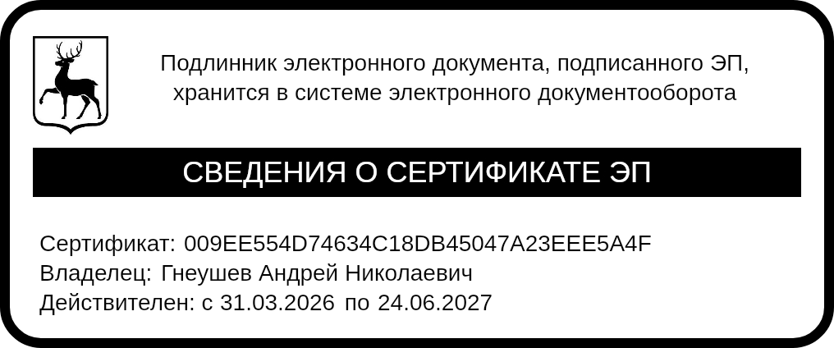
С уважением,

И.о. Губернатора А.Н.Гнеушев

Обыдёнков Владимир Геннадьевич 8(831)435-15-28

